Tabla de Contenido
1. INTRODUCCIÓN. 2
2. OBJETIVO 2
2.1. Objetivo General. 2
2.2. Objetivos Específicos. 2
3. ALCANCE 2
4. EMPLEOS DE NATURALEZA GERENCIAL 3
5. NUEVO MODELO DE GERENCIA PÚBLICA 4
5.1. Ejes De Gerencia Pública 6
5.2. Componentes de la Gerencia Pública 7
5.3. Pilares de la Gerencia Pública 9
6. PROCEDIMIENTO DE EVALUACIÓN 20
6.1 Fases Evaluación 21

INTRODUCCIÓN.

El Departamento Administrativo de la Función Pública, en el mes de julio de 2022, expidió los lineamientos para la adopción de un nuevo modelo de gerencia pública, el cual es aplicable a los gerentes púbicos de la entidad, en el cual se establece la necesidad de un replanteamiento del proceso de evaluación dirigido a los cargos de gerencia pública.

Este nuevo modelo plantea una metodología que hace al gerente público el corazón de sus dependencias, llamado a ser ejemplo de ejercicio de la labor pública desde diferentes enfoques como son la integridad, la cultura organizacional, el trabajo en equipo e impulsor de la productividad, todo ello desde la articulación de ejes, componentes y pilares, siendo estos últimos, objeto de calificación.

La administración municipal en su nivel central y teniendo en cuenta los resultados de la medición de cultura organizacional obtenidos en 2022, considera pertinente la adopción de este nuevo modelo de gerencia pública, con el fin de lograr un gerente público 4.0 y por ende una administración pública eficiente, que atienda las necesidades de la sociedad actual.

En este documento, se podrán encontrar el procedimiento de evaluación y los conceptos básicos del nuevo modelo de gerencia pública adoptados por la entidad, sirviendo de guía para su aplicación.

OBJETIVO

2.1. Objetivo General.

Lograr que los gerentes públicos de la entidad interioricen los comportamientos esperados de un gerente público 4.0.

2.2. Objetivos Específicos.

- Establecer el procedimiento para que los gerentes públicos de la entidad ajusten su proceder a los ejes, componentes y pilares de la nueva metodología de gerencia pública.
-Establecer el procedimiento de evaluación para los gerentes públicos del municipio de Armenia, en su nivel central.

ALCANCE

Los lineamientos aquí plasmados deben ser aplicados, por los gerentes públicos 4.0. del nivel central del municipio de Armenia, Quindío, de acuerdo al rol y responsabilidad que les corresponda.

EMPLEOS DE NATURALEZA GERENCIAL

De conformidad con el documento “Guía para la gestión de los empleos de naturaleza gerencial” los cargos gerenciales son ocupados por gerentes públicos, que son servidores con altas capacidades técnicas y gerenciales, que dirigen las acciones estratégicas y coordinan la óptima ejecución de las metas permitiendo el cumplimiento del Plan Estratégico de cada entidad.

Los requerimientos para el desempeño de los cargos de naturaleza gerencial están definidos en la Ley 909 de 2004.

El concepto “gerencia pública” involucra todos los cargos del nivel directivo del empleo público, con excepción de aquellos empleos cuya nominación dependa del Presidente de la República en el nivel nacional y, a los empleos de secretarios de despacho, de director, gerente, rector de Institución de Educación Superior (distinta a los entes universitarios autónomos) en el nivel territorial; de manera que para el nivel central de la Alcaldía de Armenia, Quindío, los cargos de gerencia pública son:

Denominación del empleo Subsecretario código 045 grado 01 LN
Denominación del empleo Subdirector código 076 grado 04 LN
Denominación del empleo Jefe de Oficina código 006 grados 01 y 03 LN

NUEVO MODELO DE GERENCIA PÚBLICA

El nuevo modelo de gerencia pública planteado por el Departamento Administrativo de la Función Pública DAFP, a través del documento “Nuevo modelo de gerencia pública y de acuerdos de gestión: hacia la gerencia pública 4.0” Versión 1, expedido por la Dirección de Empleo Público, expedido en el mes de julio de 2022, se funda en una base teórica administrativa y el ordenamiento jurídico colombiano de la función pública y administrativa, las que guardan entre sí, como principal rasgo característico que se cimientan en el enfoque sistémico, permitiendo así, dar un orden determinado y orientado por metas y objetivos que relacionan elementos, actores y entorno en el que se desenvuelven aunado al enfoque institucional.

Dado este enfoque la función pública establece que el gerente público 4.0, además de la experticia y formación académica y laboral propias de su cargo, deben reunir las siguientes características:

“a. El gerente público debe poseer conocimientos que le permitan aplicar técnicas de la disciplina administrativa y de las diferentes teorías relacionadas.
b. Debe tener claro que las teorías y modelos de gestión no se pueden aplicar indistintamente en el sector público, dadas las diferencias en las capacidades institucionales. Es decir, estas teorías se deben diseñar a partir de las experiencias y deben evolucionar con gradualidad.
c. Debe combinar y emplear herramientas y teorías de manera complementaria con el contexto normativo.
d. Debe adaptar las teorías y herramientas de gestión en el sector público a las características y especificidades propias del contexto del sector público y particulares de cada entidad.
e. Los líderes deben buscar competencias con capacidad de respuesta y en el entrenamiento se deben enseñar habilidades analíticas y de planeación.
f. Debe centrarse en aspectos básicos como: identificar las funciones que desempeña, la competencia funcional de las organizaciones e individual y la responsabilidad pública.
g. Debe tener capacidad de liderazgo y motivación.
h. Debe tener claro cuál es su rol en los procesos de transformación institucional.
i. Debe identificar y entender el proceso de relacionamiento con los grupos de valor.
j. Debe ser empático en el proceso de rendición de cuentas interna y externa de manera permanente.
k. Debe tener una lectura gubernamental, sectorial e institucional para asegurar la perspectiva integral de sus apuestas y logros esperados.
l. Debe jugar un papel fundamental en las iniciativas de innovación y gestión del cambio.
m. El gerente público debe ser la segunda línea de defensa, en el marco del sistema de control interno.
n. Liderar los procesos de transformación digital y adaptación a las dinámicas de la Cuarta Revolución Industrial y de la pospandemia”. Cursiva fuera de texto.
En la gráfica No. 7 tomada de la página 30 del documento “Nuevo modelo de gerencia pública y de acuerdos de gestión: hacia la gerencia pública 4.0” Versión 1, expedido por la Dirección de Empleo Público, expedido en el mes de julio de 2022, se ilustra el esquema del nuevo modelo de gerencia pública, guiando a las entidades públicas en aquello que se pretende se logre a través del empleo que desempeña un gerente público. Para lo cual el gerente público 4.0. debe articular los 4 ejes del modelo (ética e integridad, capacidad para inspirar e influir, capacidad para asegurar la productividad y capacidad para adaptarse a los constantes cambios), sus 5 componentes (planeación, análisis, organización, dirección y control) y sus los 4 pilares (desarrollo de personas y equipos, Gestión cultural, construcción de integridad y productividad).

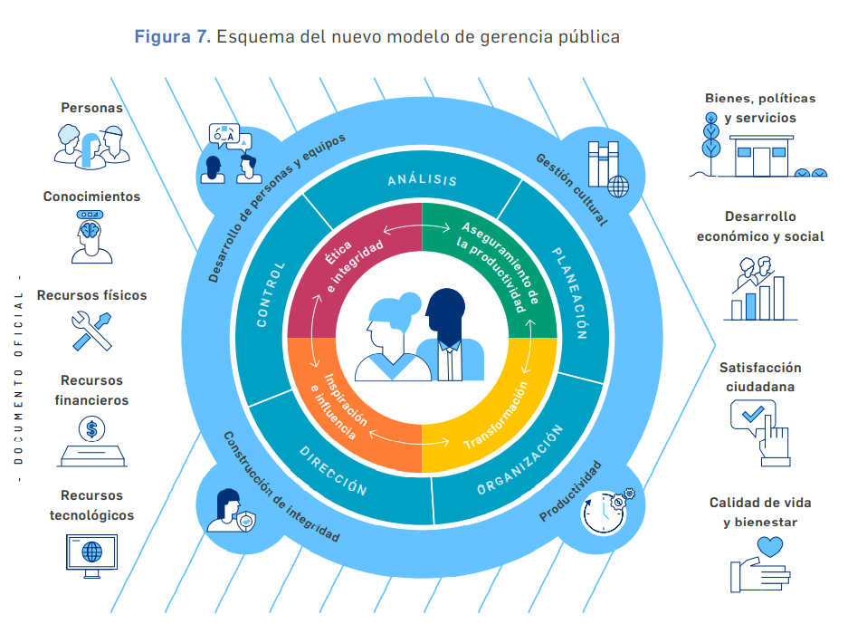

5.1. Ejes De Gerencia Pública

Esta metodología gira alrededor de 4 ejes los cuales son:

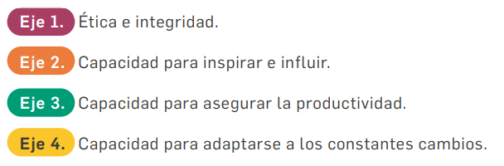
A continuación, se hará referencia a que se propone por cada eje para el gerente público 4.0.

EJE 1 Ética e integridad: “El gerente público 4.0 debe ser coherente entre sus declaraciones y sus acciones, además, está llamado a proteger y priorizar el interés público sobre los intereses privados. Debe ser un referente, un modelo, un ejemplo de la política de integridad en el desarrollo de sus funciones gerenciales (analizar, planear, organizar, dirigir y evaluar). En consecuencia, la ética y la integridad son capacidades transversales y permanentes en el accionar del gerente público”.

Eje 2 Capacidades para inspirar e influir: Este eje “representa para el gerente público 4.0 la posibilidad de conectarse con las personas, llegar al otro, sintonizarse con él y generar el compromiso que necesita para el cumplimiento de los objetivos institucionales. La construcción de confianza entre el líder y sus colaboradores está determinada por su capacidad de construir relaciones productivas y de generar alianzas dentro de la entidad y con otras instituciones para gestionar sus objetivos”.

Eje 3 Capacidad para asegurar la productividad “El gerente público 4.0 debe asegurar el adecuado aprovechamiento de los recursos con los que cuenta: tiempo, talento humano, presupuesto, conocimientos y tecnología. Además, debe partir de los principios de eficiencia y eficacia en la gestión del talento humano a través de la medición y el seguimiento de los indicadores de gestión de los procesos y de las personas que los llevan a cabo (eficiencia) y, de ese modo, orientar su trabajo hacia el logro de los resultados y la rendición de cuentas de los equipos a cargo (eficacia). Estos indicadores no deben limitarse solamente al criterio del número de acciones realizadas, sino que deben incluir el impacto alcanzado como resultado final”.

Eje 4 Capacidad para adaptarse a los constantes cambios: “Este eje de actuación implica para el gerente público 4.0 debe actuar como agente transformador, que sea modelo de autotransformación y que cuente con las capacidades para lograr cambios efectivos y perdurables en las personas, las entidades y el contexto en el cual se mueve”.

5.2. Componentes de la Gerencia Pública

Esta nueva metodología de la gerencia pública se funda en 5 componentes gerenciales, los cuales se pretende sean ejecutados por los cargos directivos del nivel gerencial y son: el análisis, planeación, organización, dirección y control, dentro de un enfoque sistémico. Los componentes mencionados se observan en el segundo aro del gráfico del esquema del nuevo modelo de gerencia pública en color azul. (ir a página 4 de esta guía)

Se espera del gerente público la aplicación de estos componentes a través del ejercicio de sus funciones de gerencia pública, las que se grafican en el documento “Nuevo Modelo de Gerencia Pública” en la figura No. 10, a través de un mapa de la siguiente forma:
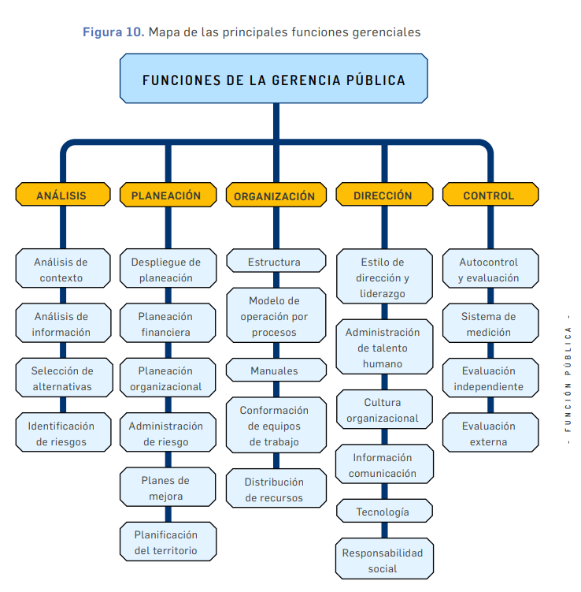
De la misma forma, el gerente público debe operar el modelo de gerencia pública apoyándose en la innovación, el uso de tecnologías y los sistemas de información.

Los gerentes públicos pueden emplear métodos y técnicas que faciliten la toma de decisiones, tanto para autocontrolar su gestión, como para hacer seguimiento a las metas trazadas, para ello el gerente debe potenciarse desde la perspectiva de un lineamiento de política general, desarrollado por el Departamento Administrativo de la Función Pública.

DESARROLLO CONCEPTUAL DE LA FUNCIONES GERENCIALES

En el documento Nuevo modelo de gerencia pública y de acuerdos de gestión: hacia la gerencia pública 4.0, Versión 1, se brinda una definición de las funciones gerenciales, para ilustrar al gerente público y a las entidades ejecutivas, las cuales se transcriben textualmente a continuación:

- “Función de análisis El gerente público 4.0 debe tener la capacidad de realizar análisis del contexto político y de los temas asignados a su cargo, sin importar su especialidad o el sector del gobierno en el que se encuentre. En otras palabras, debe tener conocimiento experto sobre las temáticas que requieren las funciones a su cargo para analizar exitosamente el sector, los grupos de valor que lo componen y la forma en que el entorno los condiciona o modifica. Contar con habilidades analíticas que le permitan hacer esto se traduce en mejores estrategias de gestión de los recursos materiales y humanos a su cargo, por lo que proporciona elementos clave para la función de planeación
- Función de planeación La función de planeación traza el curso para llegar a los resultados deseados mediante la toma de decisiones concretas en la formulación de objetivos, la priorización de actividades, la sincronización de estas con los procesos, la determinación del tiempo y los recursos a emplear para la consecución de dichos objetivos, programación presupuestal y contractual, entre otros. De igual manera, en la planeación se define cuál será el seguimiento a la ejecución de los planes y su posterior evaluación.
- Función de organización En esta función, el gerente público 4.0 contextualiza el análisis y la planeación teniendo en cuenta la cultura organizacional, los procesos, los procedimientos y los reglamentos y manuales que integran la gestión. Allí la labor del gerente público se enmarca en fortalecer y desarrollar sus competencias laborales cognitivas y técnicas que le permitan desenvolverse en el ámbito interno organizacional para la toma de decisiones; para la ejecución de los planes de acción; para el liderazgo de los equipos de trabajo; para la gestión del cambio y para los procesos de seguimiento y control interno organizacional.
- Función de dirección Está función está relacionada principalmente con la administración del talento humano (desarrollo de habilidades y competencias) de los equipos de trabajo a cargo con el objetivo de que el gerente público 4.0 pueda ser una pieza clave dentro del proceso de gestión estratégica del talento humano de la entidad pública, que identifique y suministre la información necesaria a las áreas de talento humano para caracterizar los servidores a su cargo. Posteriormente, el gerente público debe involucrar capacitación, bienestar, incentivos y estímulos en los planes de desarrollo; así como adelantar, de manera autónoma y en el marco de la planeación trazada.
- Función de control El propósito de la función de control es garantizar la verificación y el cumplimiento de las actividades de seguimiento previstas en la fase de planeación. Esta función se enmarca en el MECI (modelo estándar de control interno), que plantea un esquema de líneas de defensa en el que se asignan responsabilidades concretas para los miembros de los equipos gerenciales y directivos. En este sentido, el MECI contempla tres líneas de defensa a cargo de la alta dirección y del Comité Institucional de Coordinación de Control Interno. La primera línea de defensa se encuentra enfocada en los líderes de proceso y sus equipos (en general, servidores públicos en todos los niveles de la entidad), entendida como autocontrol; en la segunda línea de defensa es posible evidenciar la autoevaluación en la media y alta gerencia: jefes de planeación o quienes hagan sus veces, coordinadores de equipos de trabajo, comités de riesgos (donde existan), comité de contratación, áreas financieras y de TIC, entre otros que generen información para el aseguramiento de la operación y, finalmente, la tercera línea está a cargo de la oficina de control interno, auditoría interna o quien haga sus veces (evaluación independiente)”.Cursiva fuera de texto.

5.3. Pilares de la Gerencia Pública

En el modelo planteado el gerente público 4.0 es considerado como el corazón del nuevo modelo de gerencia pública y de acuerdos de gestión, en él recae la responsabilidad de desarrollar y materializar la planeación estratégica de la entidad con base en los cuatro pilares fundamentales: la productividad, el desarrollo cultural, la construcción de integridad y el desarrollo de personas y equipos, como se muestra en la Figura 7, ubicada en la página 4 de este documento en el aro azul claro del gráfico, es decir, el aro externo.

Pilar 1. Productividad La productividad se define en la planeación institucional en concordancia con lo ya establecido en la dimensión “Direccionamiento estratégico y planeación” del MIPG, esta dice que el gerente público debe tener claro el horizonte de la entidad a corto y mediano plazo para así priorizar los recursos y focalizar sus procesos de gestión en la consecución de los resultados, siempre teniendo como referente el plan de desarrollo municipal, según sea el caso, así como el plan sectorial, el plan de acción anual y el plan estratégico de la entidad. Un aliado estratégico de este proceso es el área de planeación de la entidad, que reportará el avance en el cumplimiento de metas y este será el valor que reflejará en gran medida lo correspondiente al pilar de la productividad del gerente público.

De acuerdo con lo anterior, existen tres criterios de valoración:

1) cumplimiento de la planeación estratégica de la entidad, que tiene un peso de 75%, sobre el 105% de este pilar, debe ser medido frente al cumplimiento de la planeación institucional y, especialmente, al cumplimiento de las metas asociadas del área que lidera;
2) cumplimiento de ejecución presupuestal, que pesa un 20% sobre el 105%; y
3) proyectos especiales (innovación pública), con un peso del 10%; para un total de 105%, en donde el 5% adicional equivale al valor agregado que el gerente entrega en su gestión.
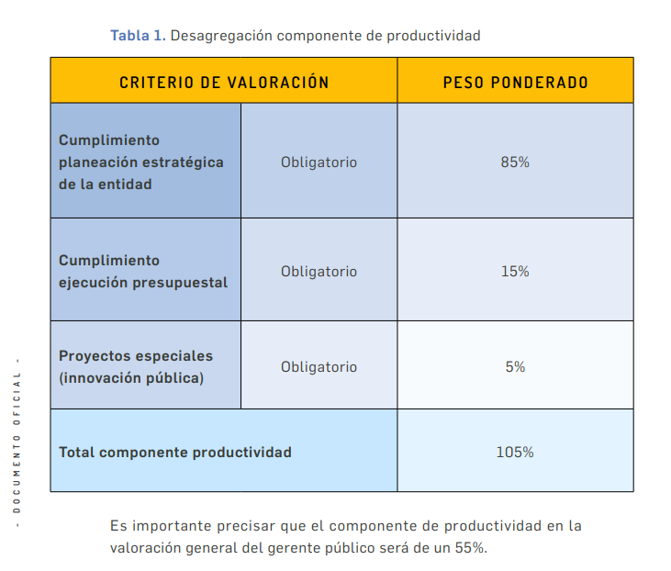
Aunque los cargos de gerente público son de libre nombramiento y remoción, se hace necesario valorar la productividad del desempeño del gerente público y no solo el cumplimiento del perfil y de los requisitos para el empleo.

Por lo anterior, el gerente público 4.0 debe dar la milla extra, es decir, debe ser un transformador de la mejora continua de su equipo a cargo y de la cultura organizacional hacia la excelencia. Por ello, el gerente público debe tener claros los objetivos institucionales, realizar retroalimentación constante, monitorear las acciones planeadas y realizar una evaluación al final de la vigencia sobre el cumplimiento de los objetivos y el impacto de estos en el propósito misional de la entidad.

Para estos efectos el DAFP, propone un proceso de evaluación del desempeño basado en objetivos (MBO, por la sigla en inglés de Management by Objectives) descrito originalmente por Peter Druker. (Drucker, 1954).

El cual se representa en la figura tomada del documento “Nuevo modelo de gerencia pública y de acuerdos de gestión: hacia la gerencia pública 4.0 Versión 1” que se presenta a continuación:

Esquema proceso de valoración del desempeño basado en objetivo

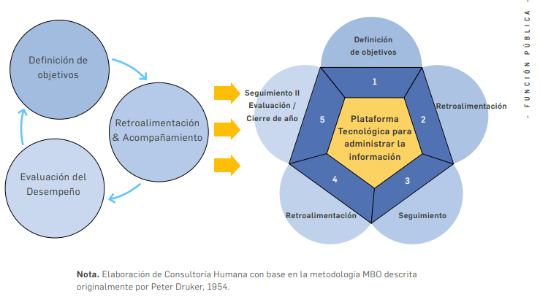
La metodología propuesta para valorar la productividad se desagrega en los siguientes pasos:

1. La metodología MBO se basa en la definición de objetivos individuales para cada servidor de la entidad) alineados con la planeación y metas de la institución. Estos deben ser registrados en una plataforma que facilite la gestión de la información. En nuestro caso, en el banco de compromisos institucional se registran las competencias funcionales concertadas con cada servidor público, sin importar su nivel jerárquico o modalidad de vinculación.

2. Una vez los objetivos han sido definidos y aprobados, el papel del líder es hacer seguimiento al trabajo y brindar acompañamiento - orientación (etapas de retroalimentación).

3. Es imprescindible que el gerente público 4.0 haga un seguimiento formal a cada colaborador en la mitad del periodo de gestión (usualmente a mitad del año) para revisar los objetivos definidos, darle una retroalimentación en torno a su trabajo (capacidades, logros, oportunidades de mejora) y acordar el apoyo requerido para resolver las dificultades identificadas en el cumplimiento de las metas. De acuerdo con el Decreto 086 de 2020, “POR MEDIO DEL CUAL SE AJUSTA EL SISTEMA PROPIO DE EVALUACION DEL DESEMPEÑO LABORAL DE LOS EMPLEADOS DE CARRERA ADMINISTRATIVA Y EN PERIODO DE PRUEBA DE LA ADMINISTRACION CENTRAL DEL MUNICIPIO DE ARMENIA,” los seguimientos se hacen cada tres meses.

4. Posterior al seguimiento formal, el colaborador continúa su trabajo con el acompañamiento de su líder.

5. Finalmente, al cierre del periodo establecido, el superior jerárquico debe sostener una reunión formal con el gerente público 4.0 para evaluar los resultados alcanzados en relación con cada objetivo, proporcionar retroalimentación acerca de la forma en que el gerente facilita el logro de resultados y establecer planes de mejora.

Pilar 2. Construcción de integridad De acuerdo a la nueva metodología de gerencia pública “la construcción de integridad se debe promover desde el cumplimiento estricto de las leyes, de las reglas de una entidad y de los valores de todo servidor público, estos últimos son: bien común, capacidad para el cargo, compromiso con la sociedad, comunicación, equidad y respeto de género, espíritu de servicio, franqueza, honestidad, innovación, lealtad y respeto por la constitución, rectitud, responsabilidad, trabajo en equipo, solidaridad y equidad".

Por su parte, el Código de integridad del servicio público del Departamento Administrativo de la Función (DAFP) propone cinco valores: honestidad, respeto, compromiso, diligencia y justicia, cuyo propósito es la construcción de integridad en lo público y la entidad adoptó dos valores propios como son autocrítica y adaptación al cambio. En consecuencia, un gerente público 4.0 no solo debe cumplir con estos preceptos, sino que debe ser líder, inspirador, forjador, garante, promotor y educador a través del ejemplo cotidiano.
¿Cómo valorar la construcción de integridad?

Este pilar comprende, la medición de la integridad, a través de los valores definidos en el código de integridad.

Medición de valores organizacionales públicos

Para realizar una medición de valores es necesario establecer un lenguaje común que facilite la comprensión de los valores establecidos por una entidad, de forma tal que se unifique la interpretación del comportamiento esperado por cada funcionario de la entidad. Dichas definiciones se convierten en un referente sobre el cual se establece el grado de cumplimiento de los comportamientos esperados. Ahora bien, para llevar a cabo una medición de valores se requiere:

a) Diseñar los instrumentos, las plataformas tecnológicas y el proceso de aplicación de los instrumentos; para ello el municipio adoptará un formato específico.
b) Entrenar a los líderes sobre el proceso de valoración; para cumplir este fin el municipio brindará charlas al personal directivo.
c) Analizar la información resultante para que se convierta en un input para que el gerente público 4.0 focalice su poder de influencia e inspiración, las personas y equipos ganen en conciencia sobre el nivel de adopción de los valores y la entidad genere nuevos mecanismos para que continúe con este proceso. Este grado de interiorización se podrá verificar al realizar el proceso de evaluación.

Este es el proceso de medición de valores que recomienda el Departamento Administrativo de la Función Pública, el cual se adopta.
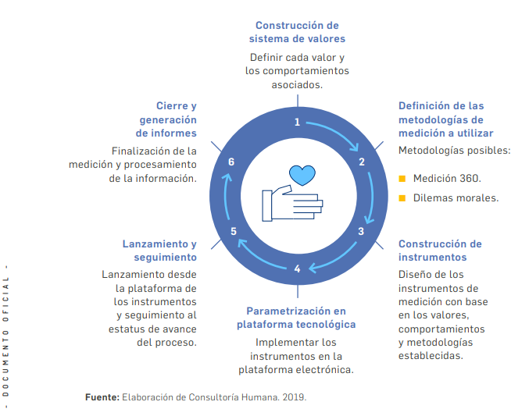

A continuación, se desarrollan cada uno de los pasos asociados al proceso de medición de valores:

1. Construcción del sistema de valores: para facilitar la comprensión de los valores en la entidad es necesario definir claramente qué se entiende por un valor y cuáles son sus comportamientos asociados. Para el presente documento se toman como referencia los cinco valores del servicio público definidos en el código de integridad y los comportamientos asociados a cada uno. Los cuales están establecidos en el Decreto 145 de 2021 POR MEDIO DEL CUAL SE MODIFICA EL DECRETO 317 DE 28 DE DICIEMBRE DE 2018 “POR EL CUAL SE ADOPTA EL CÓDIGO DE INTEGRIDAD DEL SERVIDOR PÚBLICO DE LA ALCALDIA DE ARMENIA QUINDÍO, SE DEROGA LA RESOLUCIÓN NÚMERO 770 DEL AÑO 2014 CORRESPONDIENTE AL CÓDIGO DE ÉTICA Y SE DICTAN OTRAS DISPOSICIONES”.

2. Definición de las metodologías para la medición de los valores:
en este punto se consideran dos metodologías que se sustentan en los siguientes criterios:
a. Tener consciencia acerca del efecto de su comportamiento sobre diferentes grupos poblacionales.

b. La posibilidad de saber cuál es el razonamiento o la forma cómo asume el valor y se comporta o no en un contexto específico.

La primera metodología se refiere a la aplicación de un instrumento de medición bajo el método 360º en el que se busca mayor objetividad acerca del comportamiento del gerente público 4.0 con respecto a cada valor. Se emplea una escala que describe comportamientos acumulativos (que evidencian de menor a mayor grado el cumplimiento del valor) y los reportes se presentan en términos de la frecuencia de observación de cada comportamiento de forma general.

La segunda metodología se refiere al uso de dilemas morales como criterio adicional de integridad, estos consisten en casos que describen un conflicto de valores y que son expuestos a la persona; dicho caso presenta varias soluciones posibles que entran en conflicto unas con otras lo que genera el dilema moral, esto obliga a la persona evaluada a elegir entre una de las soluciones, lo que le exige un razonamiento moral sobre los valores en juego. (Gracia, 2010, pág. 4)

Para estos efectos el municipio adoptará la metodología 360°.

3. Construcción de instrumentos: en esta etapa se elaboran detalladamente los instrumentos que se utilizarán para evaluar a los gerentes públicos 4.0. Para estos efectos el municipio normalizará el formato correspondiente.

4. Parametrización en plataforma tecnológica: Para efectos de medición el municipio normalizará su propio formato y elaborará los árboles de relación de las personas que responderán cada instrumento.

5. Lanzamiento y seguimiento: implica formalizar el inicio del proceso de medición a través del lanzamiento de los instrumentos para evaluar al gerente, brindar soporte y hacer seguimiento al estado de avance del proceso. En desarrollo de este punto el municipio realizará la socialización correspondiente y brindará la asesoría y acompañamiento a los gerentes públicos y sus evaluadores.

6. Cierre y generación de informes: Los resultados de la medición se vaciarán en el repositorio correspondiente para contar con las respuestas registradas e iniciar así con el procesamiento de resultados para generar informes. Los resultados obtenidos (informes) servirán para llevar a cabo la retroalimentación o feedback al gerente público 4.0. Los resultados permitirán analizar la relación del comportamiento esperado vs. el comportamiento exhibido en cada valor, y definir planes de mejoramiento al respecto.

La valoración de construcción de integridad del gerente público 4.0 se realizará con base en los valores definidos en el código de integridad del municipio de Armenia, Quindío. Su medición la deberá realizar el superior jerárquico, los pares, colaboradores directos (subalternos de planta) y grupos de valor, su peso ponderado será así:

Peso ponderado según evaluador
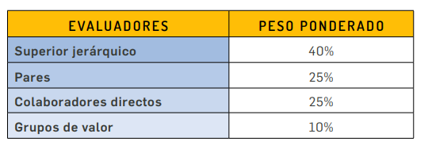
La participación del componente “construcción de integridad” en la valoración general del gerente público 4.0 será de un 15% y su desagregación será de la siguiente manera:

Tabla 3. Desagregación componente “construcción de integridad”

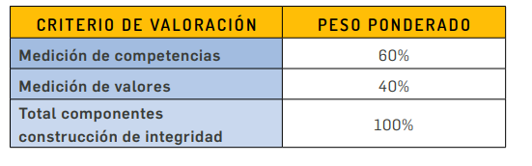

Pilar 3. Gestión Cultural La gestión cultural está relacionada con la capacidad del gerente público para identificar las prácticas culturales que agregan valor y que facilitan la evolución de la entidad, así como aquellas que no representan los principios misionales, ni consolidan las capacidades institucionales. Teniendo en cuenta lo anterior, el gerente público 4.0 debe:

- Identificar, a partir de un norte cultural definido (administración pública eficiente), los comportamientos, hábitos, creencias, valores y normas que se viven al interior de la entidad.
- Determinar las brechas entre las prácticas culturales actuales y el norte cultural institucional (cultura deseada-administración pública eficiente).
- Diseñar rutas críticas de trabajo a partir de planes de desarrollo cultural de la institución.
- Gestionar el cambio.
Propuesta de valoración de la cultura institucional: Desarrollo cultural

Para realizar una valoración de la cultura institucional se llevan a cabo los siguientes pasos:

a. Definir el norte cultural. El municipio durante la vigencia 2022, determino como norte cultural la administración pública eficiente.
b. Identificar focos, factores y variables. A través del ejercicio focus group “percepciones del servidor público sobre lo imprevisto en la construcción de una cultura organizacional eficiente de la gestión pública,” se determinaron las variables que debían medirse respecto de la cultura organizacional.
c. Construir instrumentos de medición. Con base en los resultados del focus group, se elaboró encuesta compuesta por trece preguntas enfocadas en la medición de las variables que arrojó el focus group.
d. Aplicar los instrumentos de medición. El instrumento se aplicó en el septiembre de 2022 y sus resultados se difundieron en noviembre y diciembre de 2022, en diferentes espacios.
e. Estructurar planes de desarrollo. Se determina la necesidad de la aplicación de la política de transformación cultural y la aplicación de acciones tendientes a esta transformación que se encuentran incluidas en el Plan de Gestión Estratégica de Talento Humano, Plan de Bienestar e incentivos, política de gestión del conocimiento y la innovación, las que tienen indicadores de cumplimiento, lo que permite hacer el seguimiento.

Pilar 4 Desarrollo de las personas y equipos El desarrollo de personas y equipos debe ser liderado por el gerente público 4.0 porque él es el responsable de la materialización de las metas, los planes, los proyectos y demás tareas a cargo del talento humano de su entidad, esto implica cambiar el pensamiento de que esta labor solo le corresponde a la oficina de talento humano. En la gerencia pública los procesos de construcción, fortalecimiento, transformación e innovación del conocimiento deben ser vistos como factores claves para la materialización de las metas institucionales a corto plazo. Es importante señalar que los procesos de aprendizaje, formación y transferencia de conocimiento, entre otros, permitirán el crecimiento y la evolución institucional para la consecución de las metas planeadas a un mediano y largo plazo. Por esta razón, un gerente público, a través de un lenguaje claro y respetuoso, debe motivar sin llegar a imponer; identificar oportunidades de mejora en formación y capacitación; potencializar y fortalecer las habilidades y competencias de su equipo de trabajo; generar un clima laboral positivo y enriquecedor; crear y mantener canales de retroalimentación; y permitir niveles de autonomía y crecimiento; entre otros, siempre articulado con la consecución de los objetivos institucionales. Finalmente, el pilar de desarrollo de personas y equipos representará un 15% en la valoración general del gerente público.

Propuesta de valoración: Desarrollo de personas y equipos.

En este punto se propone que la dinámica o funcionamiento de los equipos de trabajo sea un componente para evaluar en la gestión del gerente público, incluir su valoración es fundamental porque:

1. En la dinámica de equipos se logra la transversalidad, coherencia y sinergia determinantes para el sentido compartido a nivel institucional.
2. Le permite al gerente público definir planes de desarrollo que respondan a las necesidades de las personas y equipos.
3. Permite tener un mapa amplio de comportamientos sobre los cuáles se deben ejercer acciones concretas para fortalecer la dinámica de los equipos de cara a los retos institucionales.
4. Los gerentes pueden identificar las variables que caracterizan la dinámica general de los equipos y su articulación con la cultura institucional.

Se propone la herramienta RECORD para la medición del componente “Desarrollo de personas y equipos” que elaboró Consultoría Humana - (2019).

De acuerdo con esta compañía, cada una de las letras de este acrónimo representa un componente para evaluar la dinámica del equipo:
R – Relaciones y conversaciones: interacción franca y respetuosa de las personas. Hablar, escuchar y ponerse en el lugar del otro.
E – Efectividad en las decisiones: planear, diagnosticar, decidir y evaluar la forma de enfrentar las situaciones y problemas.
C – Confiabilidad y confianza: ambiente de confianza generado por las personas con sus actitudes que posibilita la unión y el engranaje del equipo para dar resultados.
O – Observación del equipo: tiempo y energía del equipo para darse cuenta de la forma como se organiza, funciona y responde a los retos.
R – Resultados sobresalientes: compromiso asumido por las personas para responder a las exigencias colectivas e individuales en el equipo.
D – Disposición a la sinergia: forma como se conectan las personas dentro y fuera del equipo para crear y lograr sus objetivos.

Esta herramienta también plantea que un equipo debe cumplir con cinco elementos para tener alto rendimiento:

1. Valores del equipo: principios y normas de comportamiento que regulan la actuación de las personas dentro y fuera del equipo.
2. Metas claras: objetivos explícitos que permiten a las personas saber qué, cómo, por qué y para qué hacen lo que hacen. Estos planteamientos dan cuerpo a la visión de la entidad.
3. Jugadores adecuados: personas con las competencias y habilidades humanas, profesionales y técnicas necesarias para el desarrollo de sus funciones.
4. Desarrollo de habilidades: el equipo es un laboratorio para el aprendizaje y el crecimiento, por tanto, se disponen los escenarios apropiados para que sus integrantes se desarrollen y tengan cómo responder a los retos.
5. Mantenimiento del equipo: espacio para que el equipo revise periódicamente su proceso, su quehacer y sus resultados.

La Figura tomada del documento Nuevo modelo de gerencia pública y de acuerdos de gestión: hacia la gerencia pública 4.0 Versión 1 que, se observa a continuación es una representación gráfica de la herramienta RECORD:

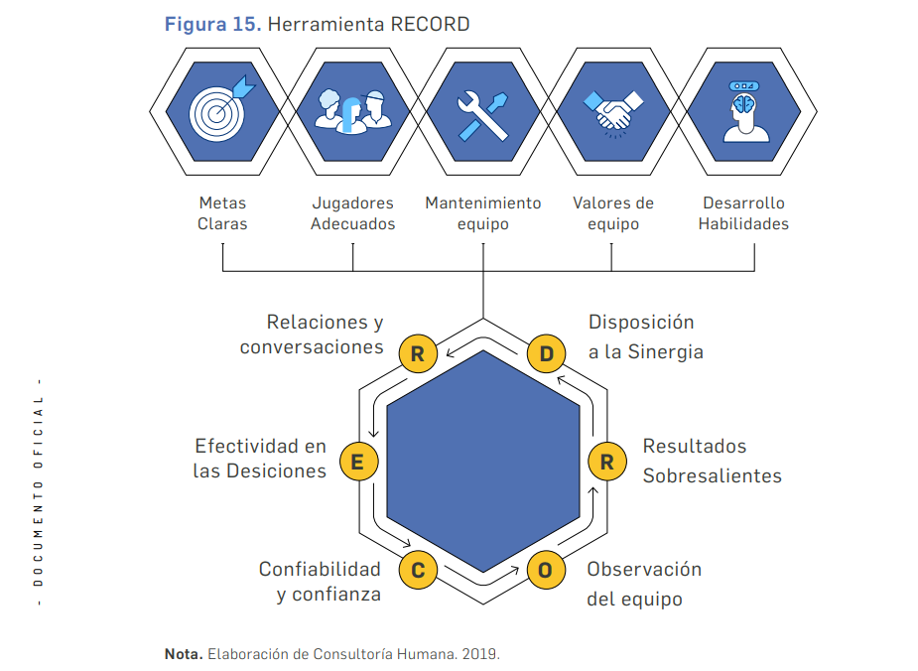

PROCEDIMIENTO DE EVALUACIÓN

Finalmente, la evaluación se hará mediante el formato normalizado para tales efectos, el cual se compone de tres formatos así:

Formato F1, en él se califica el pilar 1 productividad el cual se componen de:

Objetivos Institucionales
Ejecución presupuestal
Proyectos especiales de innovación pública

Estos ítems serán de calificación solo por el superior jerárquico del gerente público.

Formato F2, en él se califican los pilares 2 construcción de integridad, 3 gestión cultural y 4 desarrollo de personas y equipos. Este formato se alimentará con la valoración que haga el superior inmediato del gerente público, el par, los colaboradores inmediatos (subalternos de planta) y el socio de valor.

A continuación, se indica el valor porcentual que se obtiene de cada formato.

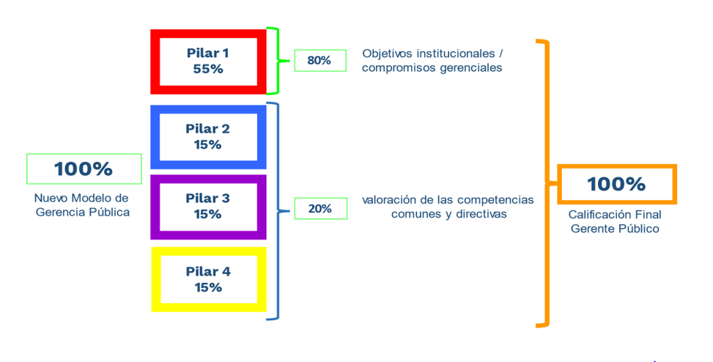

6.1 Fases Evaluación

FASE 1 CONCERTACIÓN Y FORMALIZACIÓN: Debe realizarse antes del 28 de febrero de cada vigencia cuando se trata de un gerente público antiguo, en caso de encontrarse recién vinculado la concertación se debe realizar antes del 30 de marzo de cada vigencia. Artículos 2.2.13.1.7., 2.2.13.1.9. Decreto 1083 de 2015.

Los compromisos a concertar deben ser claros, medibles, demostrables y concretos; mínimo 3 y máximo 5, el peso porcentual de cada compromiso, no será superior al cuarenta por ciento (40%) ni inferior al diez por ciento (10%), entendiendo el 100% como el total por vigencia.

El 100% del total de la evaluación del acuerdo de gestión se distribuirá de la siguiente manera: 80% que corresponde a los compromisos gerenciales y el 20% restante corresponde a la valoración de las competencias comunes y directivas, esta se llevará a cabo una vez al final de cada vigencia.
Este 100% se refleja en la sumatoria de los porcentajes de los 4 pilares que componen el nuevo modelo de gerencia pública, distribuidos de la siguiente manera:
Pilar 1: 55%;
Pilar 2: 15%;
Pilar 3: 15% y
Pilar 4: 15%.
Con respecto al 20% de la valoración de las competencias directivas, se realiza una evaluación de 270°, que consiste en: el 40% corresponde a la valoración de las competencias por parte del superior jerárquico, 25% por parte de los pares, 25% el resultado del promedio de la valoración de los subalternos y el 10% restante será la valoración de los socios de valor

FASE 2 SEGUIMIENTO: Los compromisos pactados en el acuerdo de gestión deberán ser objeto de seguimiento permanente por parte del superior jerárquico. De dicho seguimiento se dejará constancia escrita de los aspectos más relevantes que servirán de soporte para la evaluación anual del Acuerdo. Artículo 2.2.13.1.10. Decreto 1083 de 2015.

FASE 3 EVALUACIÓN: Los gerentes serán objeto de calificación semestral y anual. La calificación semestral se debe realizar a más tardar el 30 de julio de cada vigencia y la anual a más tardar el 20 de febrero de cada vigencia.

NOTA: Es de aclarar que, si un funcionario es encargado en un empleo de gerencia pública, no deberá concertar acuerdo de gestión, dado que el artículo 24 de la Ley 909 de 2004 estipula que la duración de este encargo es inicialmente es por tres meses, sin embargo, si el encargo se prorroga como estipula la Ley 1960 de 2019 en su artículo primero, el cual modifica el artículo 24 de la ley 909 de 2004, habrá lugar a concertación de acuerdos de gestión.

Para el proceso de concertación de acuerdos de gestión, se requiere el concurso del Departamento Administrativo de Planeación, en cuanto a la determinación de posibles objetivos institucionales a priorizar de acuerdo a las metas del Plan de Desarrollo Municipal y el Plan de Acción de la dependencia, el Departamento Administrativo de Control Interno, verificará el cumplimiento de las etapas en términos y el Departamento Administrativo de Fortalecimiento Institucional, suministrará las herramientas de medición y asesoría.

Lo anterior, se encuentra consagrado en el Decreto 086 de 2020 “POR MEDIO DEL CUAL SE AJUSTA EL SISTEMA PROPIO DE EVALUACION DEL DESEMPEÑO LABORAL DE LOS EMPLEADOS DE CARRERA ADMINISTRATIVA Y EN PERIODO DE PRUEBA DE LA ADMINISTRACION CENTRAL DEL MUNICIPIO DE ARMENIA.”

Elaborado por:  Lina María Cruz López  Enlace | Revisado por:  Juan Esteban Cortés Orozco  Líder del Proceso | Aprobado por:  Comité Operativo  Proceso 12. Talento Humano

Nuevo modelo de gerencia pública y de acuerdos de gestión: hacia la gerencia pública 4.0, Versión 1, DIRECCIÓN DE EMPLEO PÚBLICO JULIO DE 2022. Página 28.
Nuevo modelo de gerencia pública y de acuerdos de gestión: hacia la gerencia pública 4.0, Versión 1, DIRECCIÓN DE EMPLEO PÚBLICO JULIO DE 2022. Página 32
Nuevo modelo de gerencia pública y de acuerdos de gestión: hacia la gerencia pública 4.0, Versión 1, DIRECCIÓN DE EMPLEO PÚBLICO JULIO DE 2022. Página 32
Nuevo modelo de gerencia pública y de acuerdos de gestión: hacia la gerencia pública 4.0, Versión 1, DIRECCIÓN DE EMPLEO PÚBLICO JULIO DE 2022. Página 34.
Nuevo modelo de gerencia pública y de acuerdos de gestión: hacia la gerencia pública 4.0, Versión 1, DIRECCIÓN DE EMPLEO PÚBLICO JULIO DE 2022. Página 36
Nuevo modelo de gerencia pública y de acuerdos de gestión: hacia la gerencia pública 4.0, Versión 1, DIRECCIÓN DE EMPLEO PÚBLICO JULIO DE 2022. Páginas 40-41.
Nuevo modelo de gerencia pública y de acuerdos de gestión: hacia la gerencia pública 4.0, Versión 1, DIRECCIÓN DE EMPLEO PÚBLICO JULIO DE 2022.
La evaluación 360 grados es una metodología muy utilizada en el sector privado, y se entiende como “el conjunto de retroalimentación sobre competencias profesionales y personales que recibe un colaborador por parte de sus compañeros de trabajo, que sirve como apoyo para identificar sus principales fortalezas y áreas de oportunidad. La razón por la cual se le llama 360º es porque incluye la autoevaluación del colaborador evaluado y además las evaluaciones de sus compañeros de trabajo, incluyendo al Líder Inmediato, Pares, Reportes y Clientes” Integratec (2022).

